淮南联合大学继续教育学院
工 作 简 报

2022年第7期（总第28期）
继续教育学院主办 日期：2023年1月12日

目 录
△校党委委员、副校长罗鸿赴我院讲授党的二十大精神专题党课
△我院召开辅导员期末考试工作专题会议
△我院赴市职教中心洽谈“技能+学历”合作办学事宜
△我院在第八届安徽省“互联网+”大学生创新创业 大赛中荣获佳绩
△我院开展“学习二十大”主题知识竞赛活动
△我院顺利完成2022秋学期本科毕业论文答辩工作
△我院顺利完成2022年秋季开放教育期末网考工作
△我院尹建设同志荣获安徽省退役军人就业创业导师称号

校党委委员、副校长罗鸿赴我院讲授
党的二十大精神专题党课

为深入学习贯彻党的二十大精神，深刻领会、准确把握党的二十大的精神实质和丰富内涵，切实引导全体党员把思想、认识和行动统一到学习、宣传、贯彻党的二十大精神上来，12月2日下午，继续教育学院在一楼报告厅开展党的二十大精神专题党课辅导活动。校党委委员、副校长罗鸿以“学习贯彻党的二十大精神 推动继续教育高质量发展”为主题讲授党课。继续教育学院、淮南经贸学校的全体党员聆听党课。
专题党课中，罗鸿结合学习党的二十大精神的体会，介绍了党的二十大的基本情况，带领大家回顾了我们党过去五年的工作和新时代十年的伟大变革，重点和大家共同学习了党的二十大提出的新观点、新论断。从两个确立、三个务必、五个必由之路、六个坚持、中国共产党的中心任务、中国式现代化等一系列的新观点中体悟党的二十大这一马克思主义纲领性文献的丰富内涵，掌握党团结带领人民全面建设社会主义现代化国家、全面推进中华民族伟大复兴的政治宣言和行动纲领。
授课还针对继续教育工作特点，重点就党的二十大关于教育工作和加强党的建设的有关论述作了认真解读，罗鸿要求大家从三个方面迅速掀起学习贯彻党的二十大精神热潮：一要创新方法学，注重学习效果；二要全面系统学，把握精神要义；三要联系实际学，增强运用能力。他希望全体党员要更加紧密地团结在以习近平同志为核心的党中央周围，落实校党委的决策部署，坚定信心、同心同德，埋头苦干、踔厉奋发、勇毅前行，为实现继续教育高质量发展而团结奋斗。
全体党员专心听讲，认真记录，表示将更加深入学习领会党的二十大精神，及时组织师生抓好学习教育，教育引导全体师生用党的二十大精神武装头脑、指导实践、推动工作，为奋力谱写学校高质量发展新篇章，实现学院发展新目标而努力奋斗！
（通讯员：张忻）
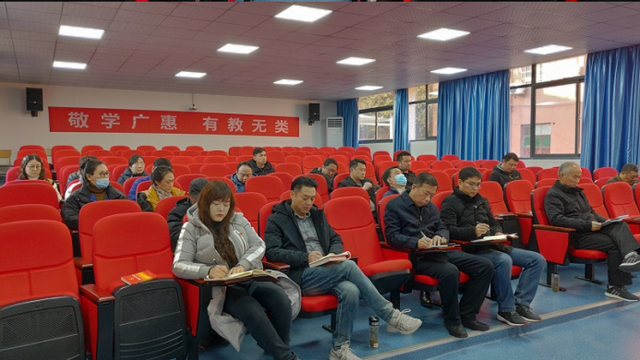
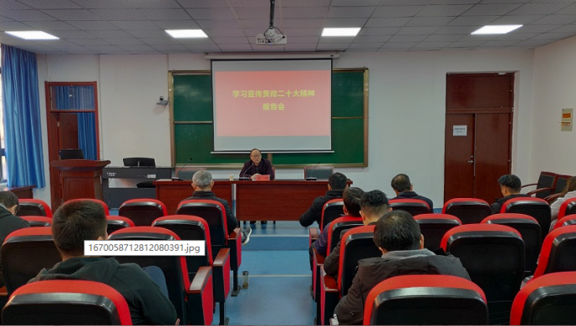

我院召开辅导员期末考试工作专题会议

12月5日下午，我院在一楼会议室召开开放教育辅导员期末考试工作专题会议，学院负责同志及全体开放教育辅导员参加了会议，会议由副院长钱进主持。
会上，教务科老师详细介绍了本学期期末考试基本情况和明确考前考中考后注意事项，做到一熟知，熟知考试相关规定制度；二保障，保障送考制度和保障学生情绪的疏通以及适量准备考试用品；三传达，传达考试信息，传达备考复习资料和传达考试管理要求。
院长尹建设结合近期机考的情况，对辅导员工作提出要求：一是立即召开期末考试主题班会；二是要详细介绍本次期末考试的新变化，包括准考证打印流程、人脸识别系统和全程监控系统；三是强调考试期间严禁使用手机，一经发现，做违纪处理；四是提前做考生好心理疏导，减少考生的心理焦虑，教育学生服从监考教师管理；五是提醒学生按时完成网上形考任务；六是严格落实辅导员送考制度，考试期间辅导员必须到场。他鼓励辅导员工作要细致要有责任心，将学生的助学服务做好！
支部书记李明要求辅导员老师要严格按照考试要求来工作，严格执行学校关于疫情防控的要求，考生心理疏导工作做在前面，确保本次期末考试工作圆满完成！（通讯员：钱进）
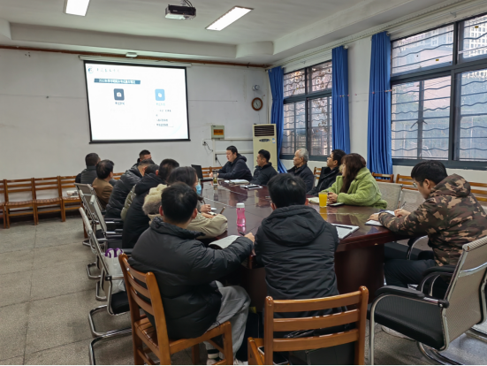

我院赴市职教中心洽谈“技能+学历”合作办学事宜

根据安徽省人力资源和社会保障厅《关于开展“技能+学历”复合型技能人才培养工作的通知》（皖人社秘[2022]228号）文件精神，为深入学习贯彻党的二十大报告关于“统筹职业教育、高等教育、继续教育协同创新”的精神和省政府《支持技工强省建设若干政策》关于“推动普通教育、职业教育、继续教育学分或课程互认，培养”“技能+学历”的复合型技能人才”的部署要求， 12月9日上午，学院支部书记李明、院长尹建设、副院长钱进以及招生办负责同志一行4人赴淮南市职教中心洽谈洽谈“技能+学历”合作办学事宜。
职教中心纪委书记廖仲达对我院一行表示欢迎，并详细介绍了淮南职教中心的相关办学情况。
尹建设介绍了淮南开放大学的办学情况，对安徽省人力资源和社会保障厅“关于开展“技能+学历”复合型技能人才培养工作的通知”文件精神进行了解读。
双方均认为，两校联合开展“技能+学历”复合型技能人才培养工作，是深化党史学习教育为民办实事的积极作为，是合作共赢的新尝试，既能为开放教育输送高质量的生源，又能使技工学校的学生能够达到“双高”：高级技工证书、高等教育毕业证书，为他们今后的职业发展、人生规划打下坚实的基础，提供更多的就业机会。 双方将进一步加强沟通，确保合作工作顺利进行。（通讯员：钱进）
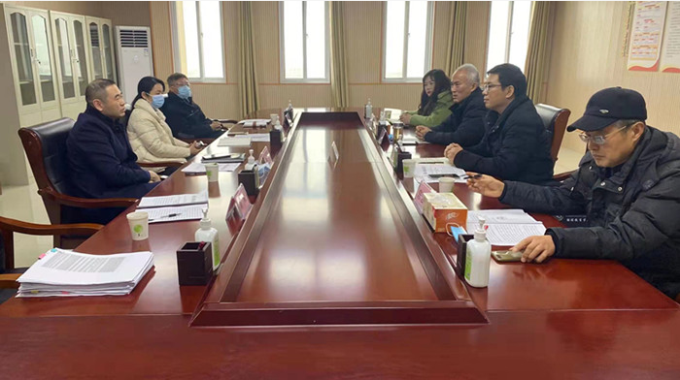

我院在第八届安徽省“互联网+”大学生创新创业 大赛中荣获佳绩
自2022年第八届国际“互联网+”大学生创新创业大赛启动以来，我校继续教育学院高度重视，广泛宣传、精心组织、严格选拔，最终共产生7个项目参赛。近日，《安徽省教育厅关于公布第八届安徽省“互联网 +”大学生创新创业大赛暨中国国际“互联网+”大学生创新创业大赛选拔赛获奖名单的通知》发布，我校沈相应等老师指导的创业项目《高职院校“1+X”试点下的云端直聘》荣获安徽省教育厅铜奖。
本次大赛是我院第二次组队参赛，充分展现了全体开放教育师生的创新意识和创业精神。继续教育学院将以“互联网+”大赛为抓手，多措并举，积极构建“以赛促教、以赛促学、以赛促改、以赛促创”的育人机制，不断深化创新创业教育改革，提升开放教育教学质量！（通讯员：钱进）
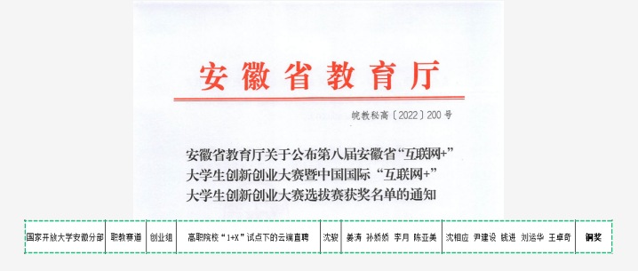

我院开展“学习二十大”主题知识竞赛活动

为深入学习宣传贯彻党的二十大精神，强化思想政治引领，深入学习党的二十大精神，12月12日下午，我院在一楼会议室开展“学习二十大”主题知识竞赛活动，全体教职工党员和部分群众参加本次活动。
竞赛中，选手们斗志昂扬、精神饱满、沉着应战、诚信作答，上演了一场精彩的脑力与知识的较量。
通过本次活动，大家深有感悟，表示将借此良机，深入学习党的二十大相关知识和精神，提高自身修养，认真学习和领悟党的指导思想，让自己的步伐跟上党的要求，跟上时代的要求。（通讯员：刘运华）
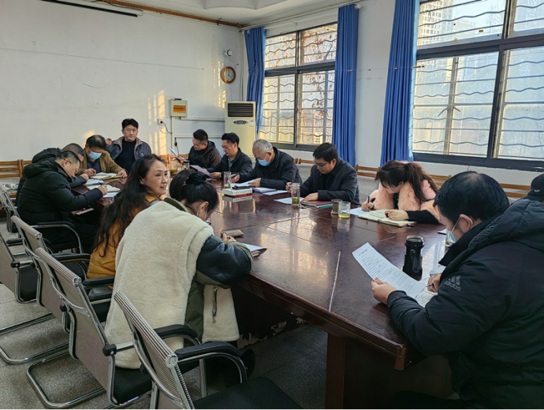

我院顺利完成2022秋学期本科毕业论文答辩工作

我院2022秋季开放教育本科毕业论文答辩工作于12月15日圆满结束。本次论文答辩历经一个月时间，共计15个本科专业205人参加。
我院一直将毕业实践环节作为重点工作抓落实、抓成效，毕业论文写作是培养学生写作能力的重要实践教学环节，是对学生综合素质和能力的全面检验。
我院成立了论文答辩领导工作小组，严格遵守疫情防控各项规定，依据疫情防控要求，答辩采取远程形式，共建立了13个论文答辩QQ群、2个腾讯会议，按照全员参与、合理调配的原则，确保各项工作有序开展！（通讯员：王卓奇）

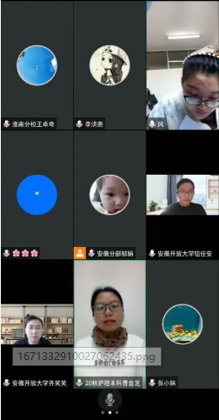
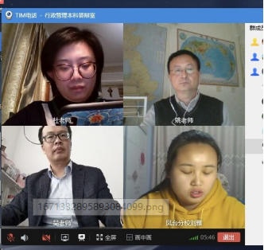

我院顺利完成2022年秋季开放教育期末网考工作

截止到12月25日下午18时，我院2022年秋季开放教育期末网考工作顺利结束。本次期末网考从12月3日开始，连续4个周末，每天5轮、30场次，合计参考5238人次。
本次期末网考根据国家开放大学要求首次同时启用人脸识别和远程监控系统，很多学员一时难以理解，又恰逢新冠疫情传播高发，为组考工作带来较大难度。在学校党委的正确领导下，全院上下齐心协力、科学防疫、合理调配、通过多种途径做好学生思想工作，使得本次期末网考工作顺利完成。（通讯员：钱进）
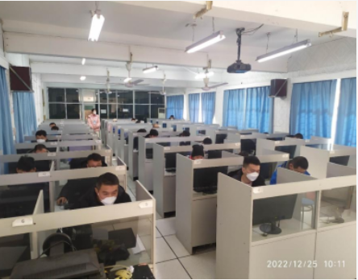

我院尹建设同志荣获安徽省退役军人就业创业导师称号

近日，从安徽省退役军人事务厅网站公示获知，我院尹建设同志荣获安徽省退役军人就业创业导师称号。根据退役军人事务部等12部门《关于促进新时代退役军人就业创业工作的意见》和省委、省政府关于退役军人就业创业工作要求，全省共聘任29人为安徽省退役军人就业创业导师，尹建设同志是其中之一。
我院作为淮南市退役军人创业孵化基地，尹建设同志长期参与退役军人就业创业指导和创业大赛指导，并多次获奖。本次被聘为安徽省退役军人就业创业导师，将进一步促进学院各项工作，使我院社会培训工作再上一个新的台阶。（通讯员：钱进）
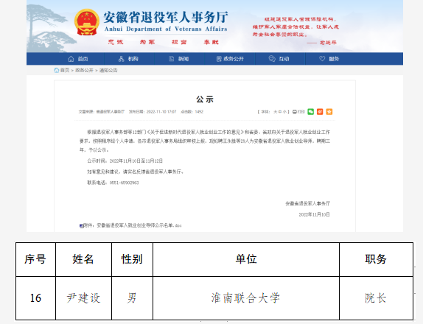

（编辑：继续教育学院 综合科）

